**LaporaN KEMANAN KOMPUTER**

**analisa login twitter**



**DisusunOleh :**

Muhammad ridwan

1300631013

**UNIVERSITAS MUHAMMADIYAH JEMBER**

**FAKULTAS TEKNIK**

**Prodi manajemen informatika**

**2015**

1. Alamat http yang pernah di gunakan

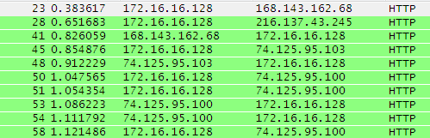

1. 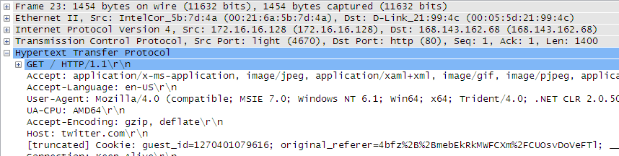Pada frame 23 terdapat hypertext transfer protocol pengguna menggunakan mozila
2. Pada frame 41 terdapat tanggal pemakaian dan kecepatan

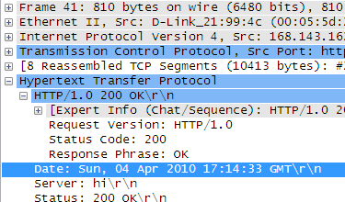

1. Pada frame 54 pengguna memuka gambar image yang di lakukan pada tanggal 04 apr 2010 dan jam seperti di bwaah 17:12

